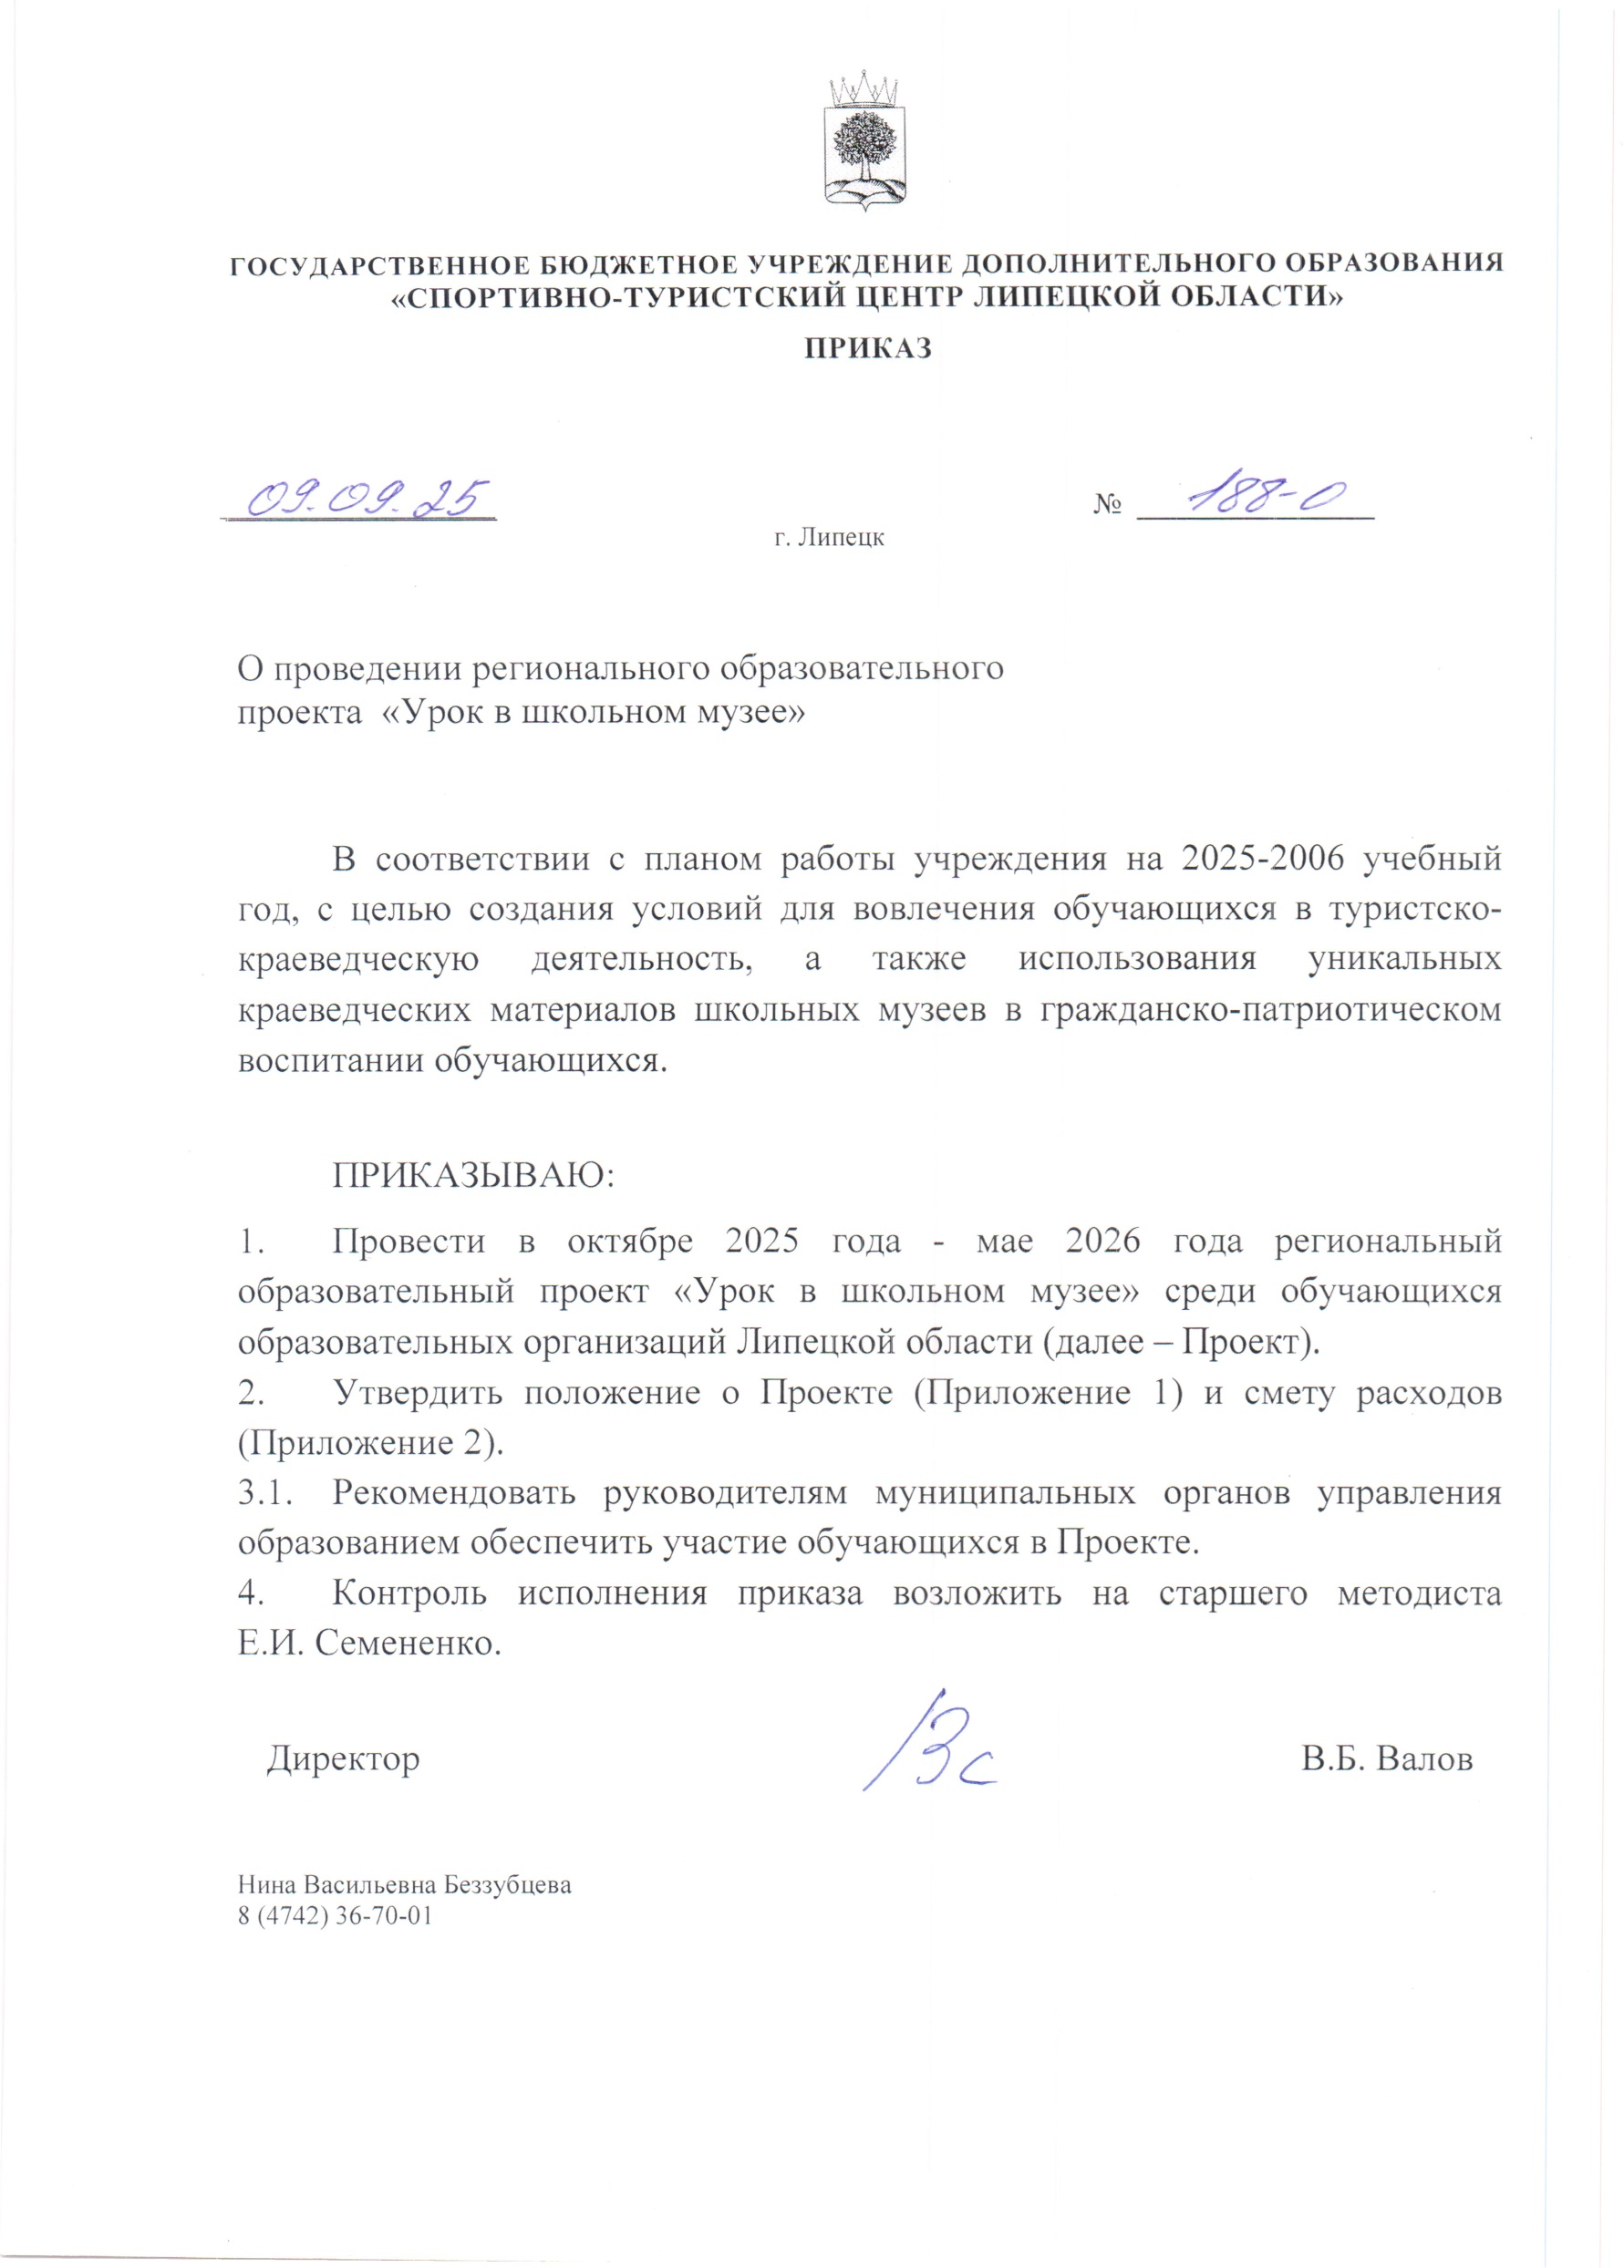
Приложение 1 к приказу от 09.09.2025 г. № 188-О

ПОЛОЖЕНИЕ
О РЕГИОНАЛЬНОМ ОБРАЗОВАТЕЛЬНОМ ПРОЕКТЕ
«УРОК В ШКОЛЬНОМ МУЗЕЕ»

- Общие положения

  - Настоящее Положение определяет цели, задачи и порядок реализации регионального образовательного проекта «Урок в школьном музее» (далее – Проект).
  - Проект реализуется в рамках выполнения приоритетных задач развития дополнительного образования, в соответствии с законодательными и нормативно-правовыми документами:
- Федеральным законом от 29.12.2012 № 273-ФЗ «Об образовании в Российской Федерации» в редакции от 27.05.2025 г.;
- Концепцией развития дополнительного образования детей до 2030 года, с изменениями от 01.07.2025 г. № 1745;
- Программой развития регионального и муниципальных центров детско-юношеского туризма Липецкой области до 2030 г.(приказ управления образования и науки от 16.11.2022 г. № 1616);
- Планом мероприятий по развитию школьных музеев Липецкой области (приказ от 16.12.2022 № 1817);
- Календарём областных мероприятий, направленных на развитие детско-юношеского туризма и краеведения на 2025-2026 уч.г.

- Цели и задачи Проекта

  - Цель Проекта – создание условий для вовлечения обучающихся образовательных организаций в туристско-краеведческую деятельность, а также использование уникальных краеведческих материалов школьных музеев в гражданско-патриотическом воспитании обучающихся.
  - Задачи Проекта:
- формирование интереса обучающихся к историко-культурному и природному наследию региона; уважения к традициям, ценностям; выдающимся землякам;
- активизация краеведческой поисково-исследовательской деятельности обучающихся с целью пополнения фондов школьных музеев, создания новых экспозиций;
- расширение аудитории школьных музеев, распространение музейно-педагогических новаций, используемых в практике образовательных организаций.

- Руководство Проектом

  - Организацию и проведение Проекта осуществляет государственное бюджетное учреждение дополнительного образования «Спортивно-туристский центр Липецкой области» (далее – ГБУ ДО «СТЦ ЛО») совместно с партнёрами Проекта (по согласованию, Приложение 1).

- Участники Проекта

- К участию в Проекте приглашаются команды, сформированные из обучающихся образовательных организаций и студентов профессиональных образовательных организаций (классов, групп, активистов школьных музеев, объединений туристско-краеведческой направленности, творческих коллективов, клубов и т.д.).
    - Количество участников в команде – 7-15 человек.
    - Возраст обучающихся – 11-18 лет.

- Сроки и условия участия в Проекте

  - Проект реализуется в заочном формате с октября 2025 года по май 2026 года и включает в себя 8 интерактивных познавательных уроков.
  - Каждый урок состоит из:
- информационного познавательного эфира (команда, просматривая видеоролик, знакомится с экспозицией школьного музея);
- викторины из 15 вопросов по музейной экскурсии (команда отвечает коллективно).
  - Материалы урока (видеоролик и ссылка на платформу Online Test Pad с вопросами викторины) размещаются ежемесячно (не позднее 5 числа) здесь: https://disk.yandex.ru/d/nIRuhYt5JlBOwA и доступны для участников до 20 числа каждого месяца.
  - До начала участия в Проекте руководитель команды регистрируется в Яндекс-форме по ссылке: https://forms.yandex.ru/cloud/68b6ac38eb61462fc55231c0
    - При регистрации указываются следующие сведения о команде:
- муниципальный район/округ;
- название образовательной организации;
- название команды;
- полный списочный состав команды с указанием фамилии и имени каждого учащегося, класса;
- фамилия, имя, отчество руководителя команды (полностью);
- должность руководителя команды;
- E-mail руководителя команды.
    - Один руководитель может зарегистрировать несколько команд.
    - Регистрация в Яндекс-форме проводится только один раз – до начала участия в Проекте.
    - Команда, зарегистрированная дважды в Яндекс-форме, лишается баллов и исключается из Проекта.
    - Проходя регистрацию, команды дают согласие на обработку персональных данных.
  - Открывая ссылку на каждый урок в Online Test Pad (п.5.3), команда заполняет лишь краткие сведения: район/округ, наименование ОО, название команды, ФИО руководителя.
  - После каждого урока команды публикуют пост с фотографиями, подтверждающими участие в событии, и впечатлениями об экскурсии в социальной сети ВК с хэштегом: #музейный_урок48

- Подведение итогов Проекта

  - Итоги Проекта подводятся 30 мая 2025 года и публикуются в разделе «Региональный центр детско-юношеского туризма» на официальном сайте ГБУ ДО «СТЦ ЛО» и в группе ВК «Детский туризм и краеведение Липецкой области»
  - Каждый вопрос викторины оценивается в 1 балл. Максимально команда может набрать за один урок – 15 баллов.
    - Команды, принявшие участие во всех уроках и набравшие от 105 до 120 баллов, становятся победителями;
    - Команды, принявшие участие не менее, чем в шести уроках, и набравшие от 90 до 104 баллов, становятся призёрами;
    - Команды, принявшие участие не менее, чем в 4 уроках, и набравшие не мене 55 баллов, становятся участниками.
  - Команды – победители и призёры награждаются электронными дипломами ГБУ ДО «СТЦ ЛО» с указанием списка участников и руководителя.
  - Команды – участники Проекта получают электронные сертификаты ГБУ ДО «СТЦ ЛО» (по запросу).
  - Текущая информация и промежуточные итоги Проекта размещается в группе ВК «Детский туризм и краеведение Липецкой области»

- Финансовые условия

Средства на реализацию Проекта формируются из субсидий на государственное задание ГБУ ДО «Спортивно-туристский центр Липецкой области» и муниципальных бюджетов.

Контакты кураторов проекта:
Семененко Елена Ивановна, тел.: 8 (4742) 37-13-05
Беззубцева Нина Васильевна, тел.: 8 (4742) 36-70-01
Приложение 1

Список
образовательных организаций – партнёров регионального образовательного проекта «Урок в школьном музее»

- МБОУ СОШ № 9 г. Липецка имени М.В. Водопьянова.
- МБОУ СОШ № 61 г. Липецка.
- МБОУ СШ № 14 г. Липецка.
- МБОУ СОШ с. Коренёвщино Добровского муниципального округа.
- МБОУ СОШ д. Кубань Грязинского муниципального района.
- МБОУ СОШ с. Донское Задонского муниципального района.
- МАУ ДО ДДТ «Городской» имени С.А. Шмакова.
- МАУ ДО ЦРТДиЮ «Советский» г. Липецка.
- МБОУ СОШ с. Тербуны.

